OB Balleis verabschiedete langjähriges Mitglied Jun Park
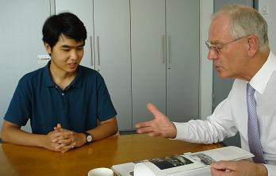

Jun Park, seit November 2008 ehrenamtliches Mitglied des Erlanger Jugendparlamentes, verließ im September das Gremium, um in Heidelberg ein Medizinstudium zu beginnen. Oberbürgermeister Siegfried Balleis empfing den angehenden Studenten am 25. September im Rathaus, dankte ihm für sein fast fünfjähriges Wirken im Jugendparlament und wünschte ihm für seinen beruflichen Weg alles Gute.
Jun Park zog im Herbst 2008 erstmals in das Jugendparlament ein und wurde 2010 und 2012 wiedergewählt. Von 2010 bis 2012 stand er als Erster Vorsitzender an der Spitze des Gremiums, zuletzt war er Zweiter Vorsitzender. Jun verfolgte als Vertreter des Jugendparlamentes unter anderem die Sitzungen des städtischen Umwelt-, Verkehrs- und Planungsausschusses. Zudem wirkte er federführend beim Projekt „Jugendwald“, bei dem im Herbst 2012 über 3.000 Bäumchen als Zeichen gegen den Klimawandel gepflanzt wurden.

